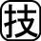１ ◆年表チェック>>> 次の史料を見て，①～⑦にあてはまる語句を下の語群から選び，書きなさい。
一 日本国と中華人民共和国との間のこれまでの不正常な状態は，この共同声明が発出される日に終了する。
二 日本国政府は，中華人民共和国政府が中国の唯一の合法政府であることを承認する。
二度の世界大戦の反省にもとづいて国際連合が成立する
ＧＨＱの草案をもとに改正案を作成し，国会の議論を終えて， ① が公布される
共産党が国民党に勝利して， ② が成立する
南北の対立から ③ が始まる→特需景気
日本がアメリカなど48か国と ④ を結ぶ→翌年独立を回復
バンドンで ⑤ が開かれる
⑥ に調印→国際連合に加盟し，国際社会に復帰する
日韓基本条約を結ぶ
史料の ⑦ により，中国と国交を回復する

①（ ）
②（ ）
③（ ）
④（ ）
⑤（ ）
⑥（ ）
⑦（ ）
【語群】
朝鮮戦争 アジア・アフリカ会議 中華人民共和国 日ソ共同宣言 日中共同声明
サンフランシスコ平和条約 日本国憲法

２ ◆資料チェック>>> 資料を見て，問いに答えなさい。
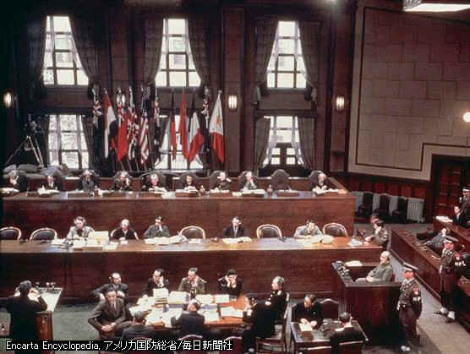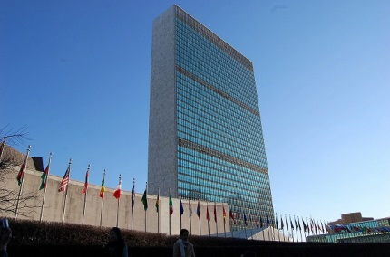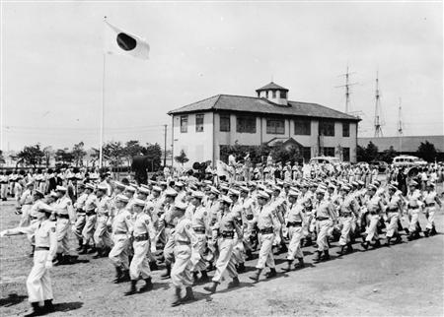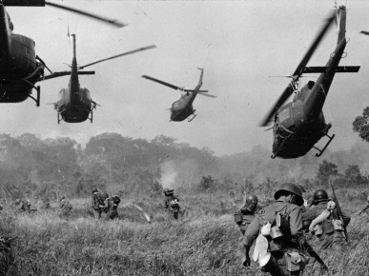 A B C D

⑴ ニューヨークに本部があるAの国際機関を何といいますか。 （ ）
⑵ 戦争犯罪人を裁くために日本で開かれたBの裁判を何といいますか。 （ ）
⑶ 警察予備隊，保安隊と名をかえ，1954年にCとなった組織を何といいますか。 （ ）
⑷ アメリカが軍事介入したインドシナ半島でのDの戦争を何といいますか。 （ ）
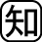３ ◆重要語句チェック>>> 次の問いに答えなさい。
⑴ 一定面積以上の農地を地主から強制的に買い上げ，小作農に安く売り渡した改革を何といいますか。
（ ）
⑵ 日本国憲法の3つの基本原則とは，国民主権，基本的人権の尊重ともう1つは何ですか。
（ ）
⑶ 地球の北に多い先進工業国と南に多い発展途上国との間の，経済格差とその解決に関する問題を何といいますか。
（ ）
⑷ 1951年，アメリカとの間で結ばれ，占領終結後もアメリカ軍基地が残されることになった条約を何といいますか。
（ ）
⑸ 佐藤栄作内閣のときに国の方針となった，核兵器を｢持たず，つくらず，持ちこませず｣という原則を何といいますか。 （ ）

